Приложение №63 к реестру мест (площадок) накопления ТКО, расположенных на территории городского округа города Шарыпово

Расположение на карте Место 5
Земельный участок под размещение Место №5 под ТКО 3х10м, по адресу:
Красноярский край, г. Шарыпово, улица Ленина, от земельного участка 76-1 в 5м на юго-восток
(55.531783;89.210688 координаты согласно данных публичной кадастровой карты, земельный участок требует планировки, размещение площдки ТКО осуществлять в 2-3 метрах от дорожного полотна)
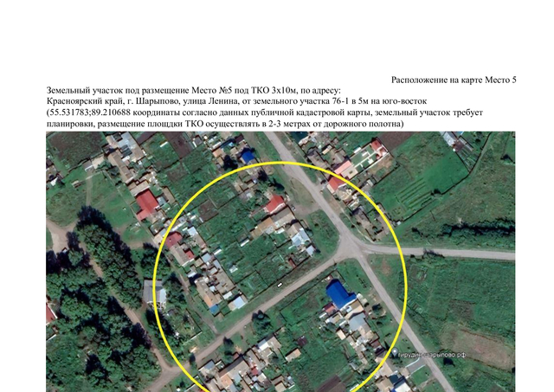

Приложение № 5
К перечню мест (площадок) накопления твердых коммунальных отходов на территории муниципального образования город Шарыпово Красноярского края

Место 5
Расположение места 5 (площадки) накопления ТКО на территории муниципального образования город Шарыпово
